Компания 1
ООО «ДИЛЁВ»
ИНН 7724453960
ОГРН 1187746814078
Дата регистрации 14.09.2018
Электронный сервис ФНС «Прозрачный бизнес»
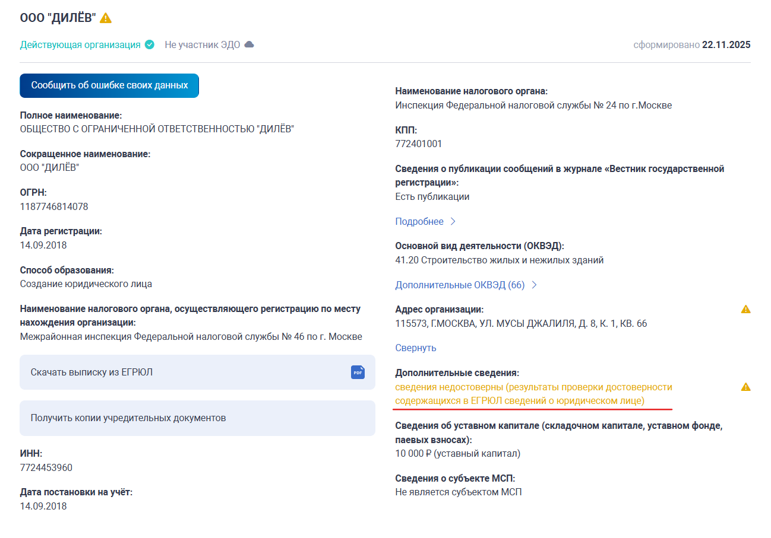
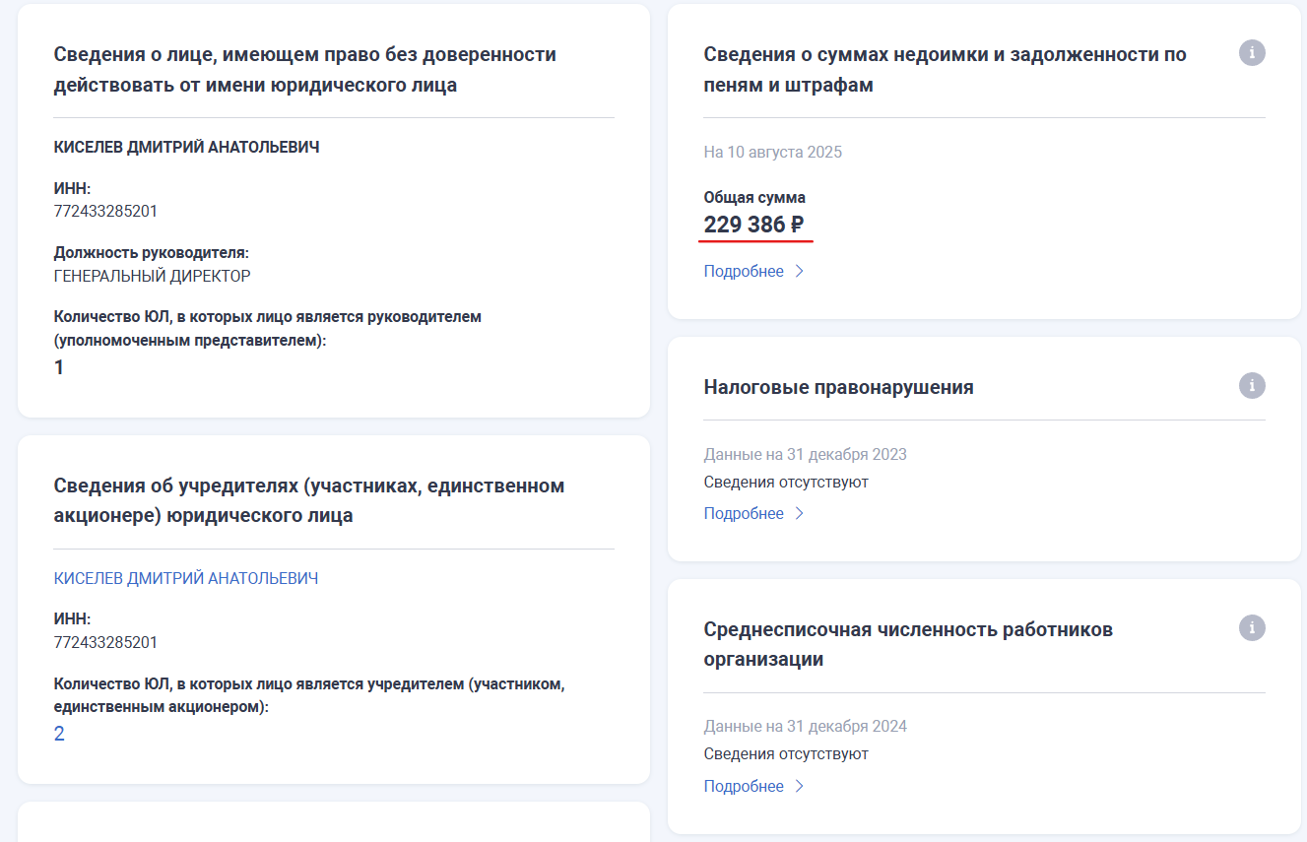
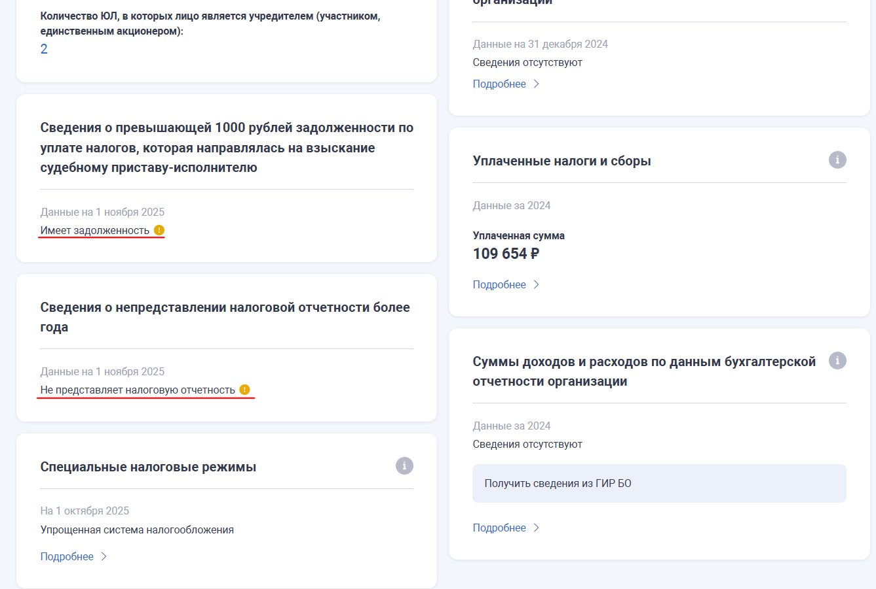

Выписка
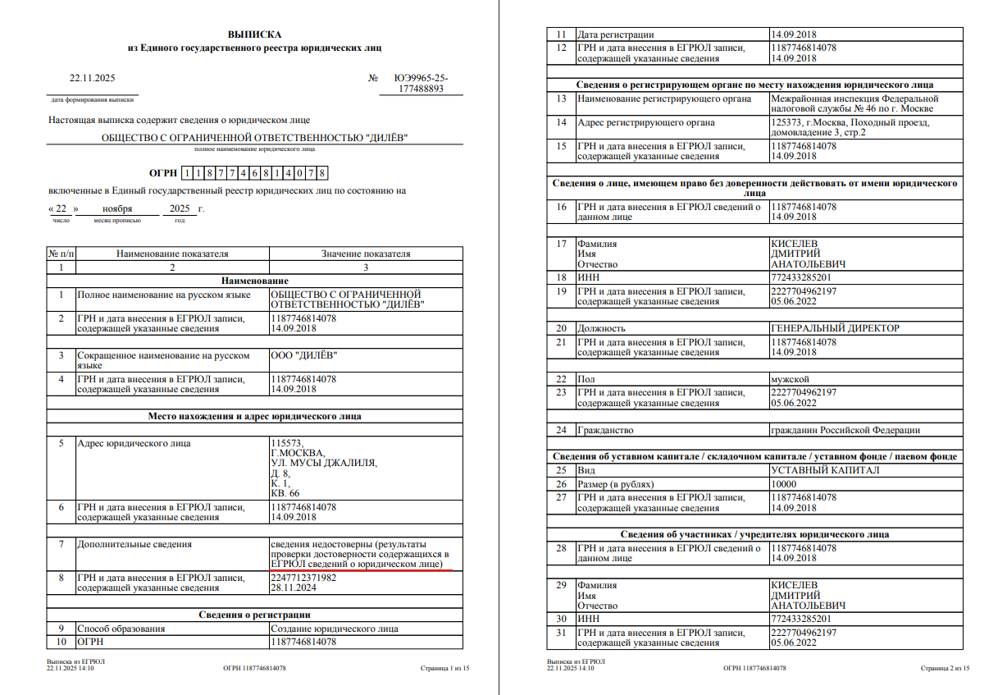

Реестр недобросовестных поставщиков (РНП)
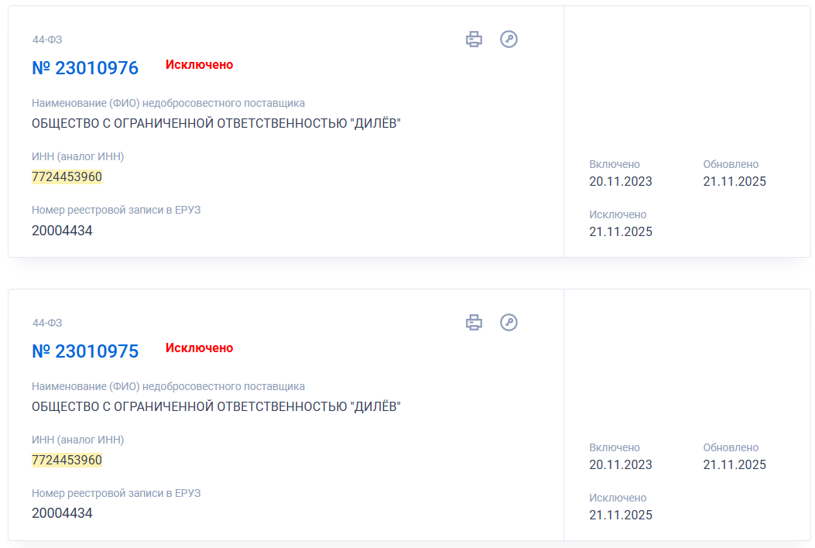

Банк данных исполнительных производств ФССП
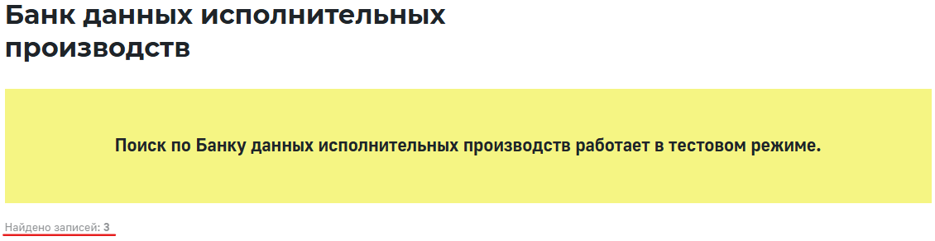
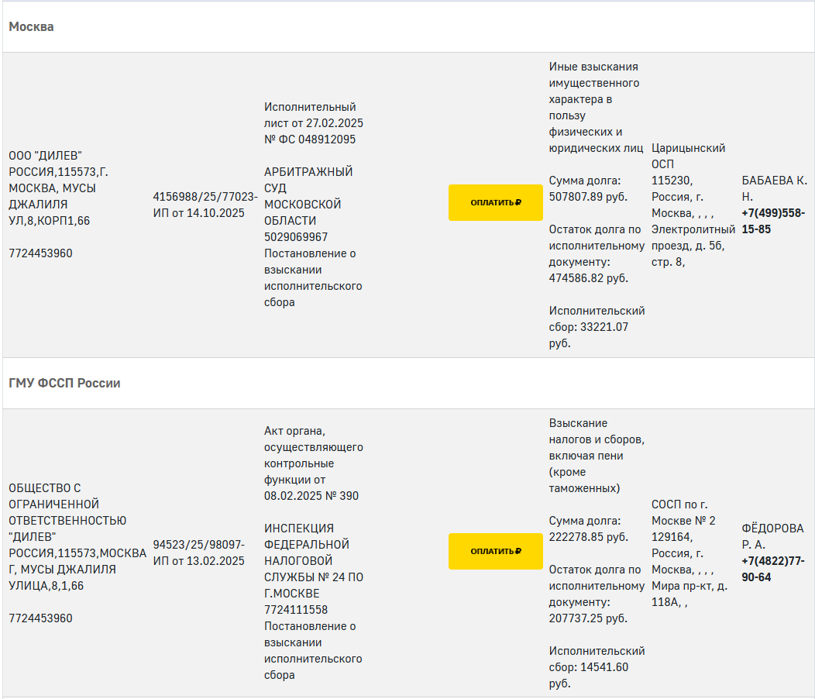
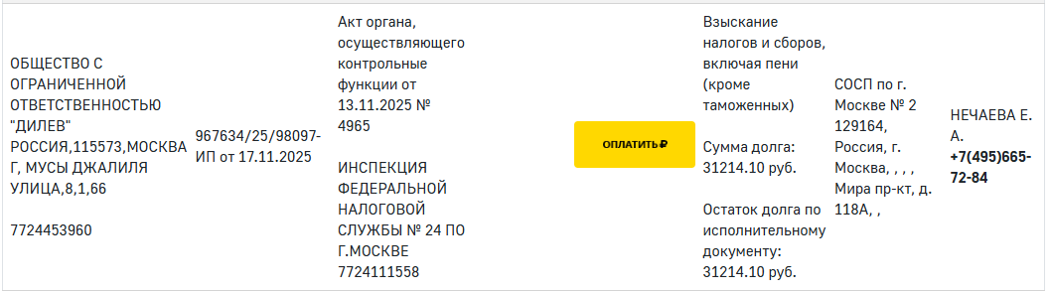

Картотека арбитражных дел ВАС
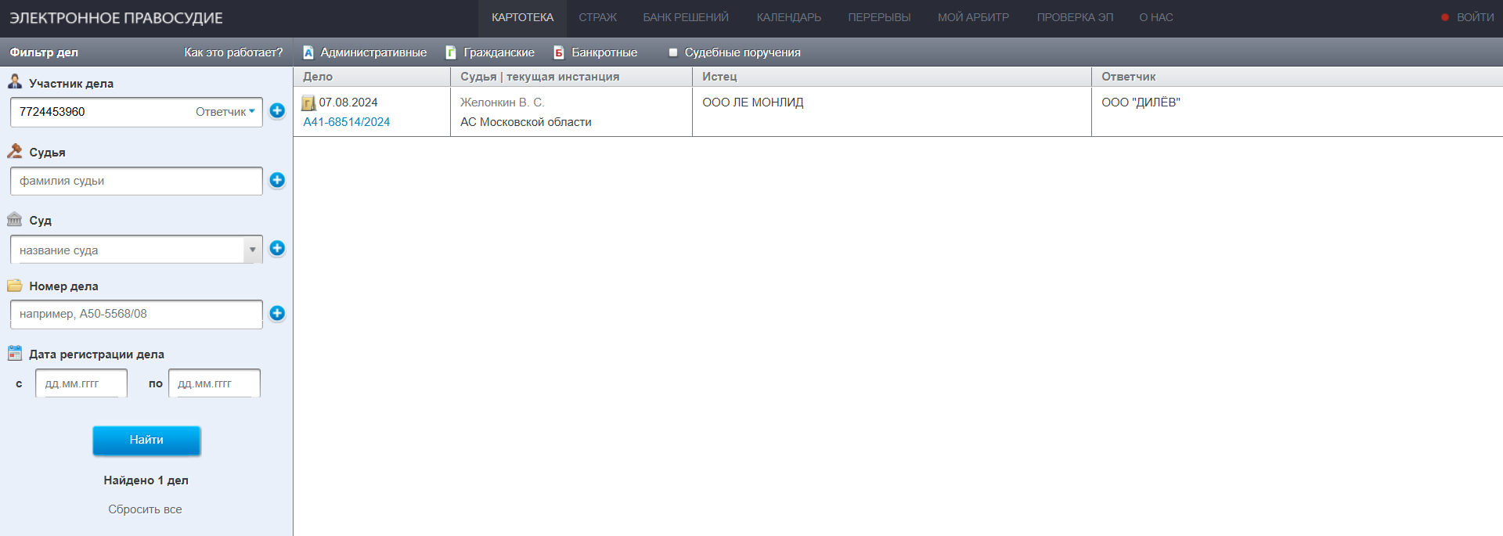
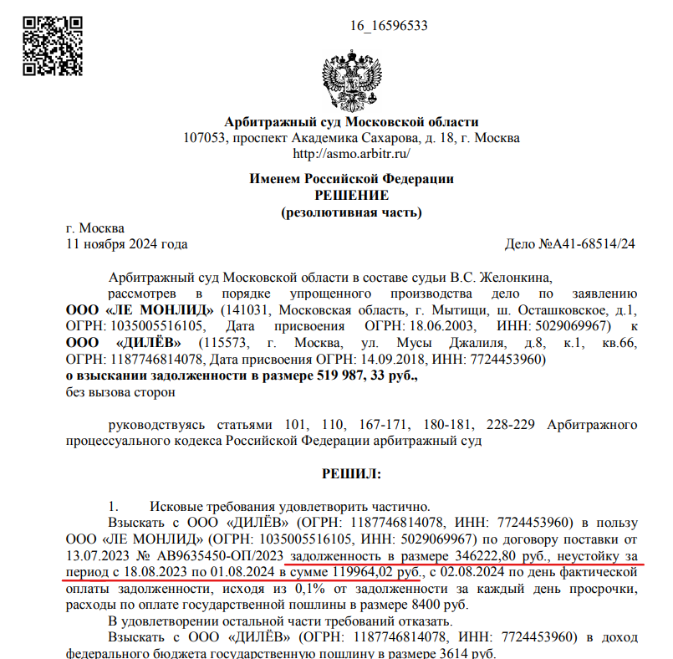

Единый Реестр Проверок Прокуратуры РФ
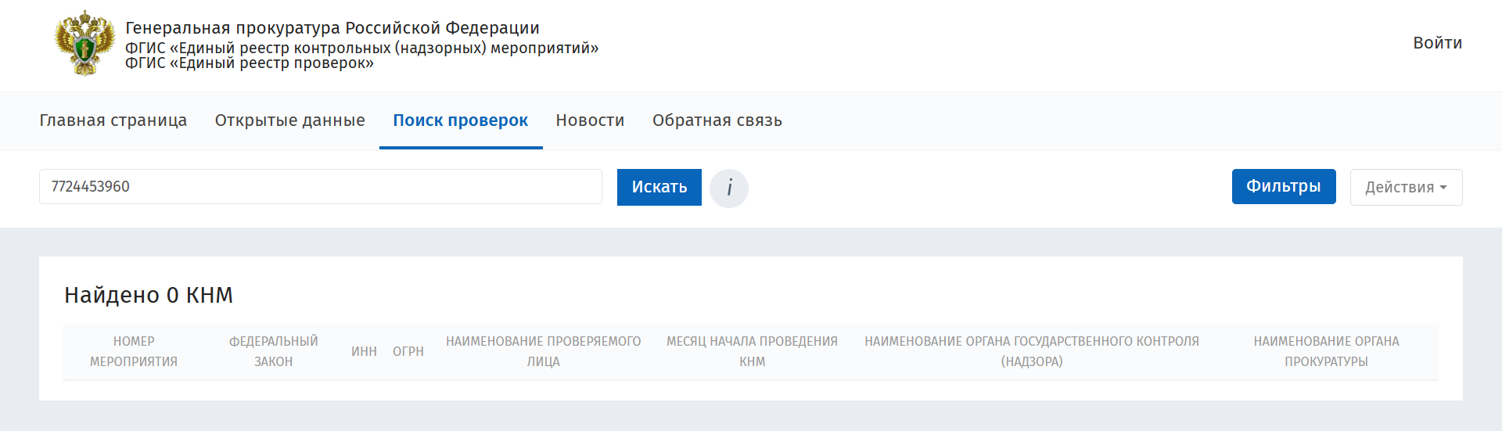

Компания 2
ОБЩЕСТВО С ОГРАНИЧЕННОЙ ОТВЕТСТВЕННОСТЬЮ «УРАЛ ДЕКОР»
ИНН 5611075383
ОГРН 1155658023850
Электронный сервис ФНС «Прозрачный бизнес»
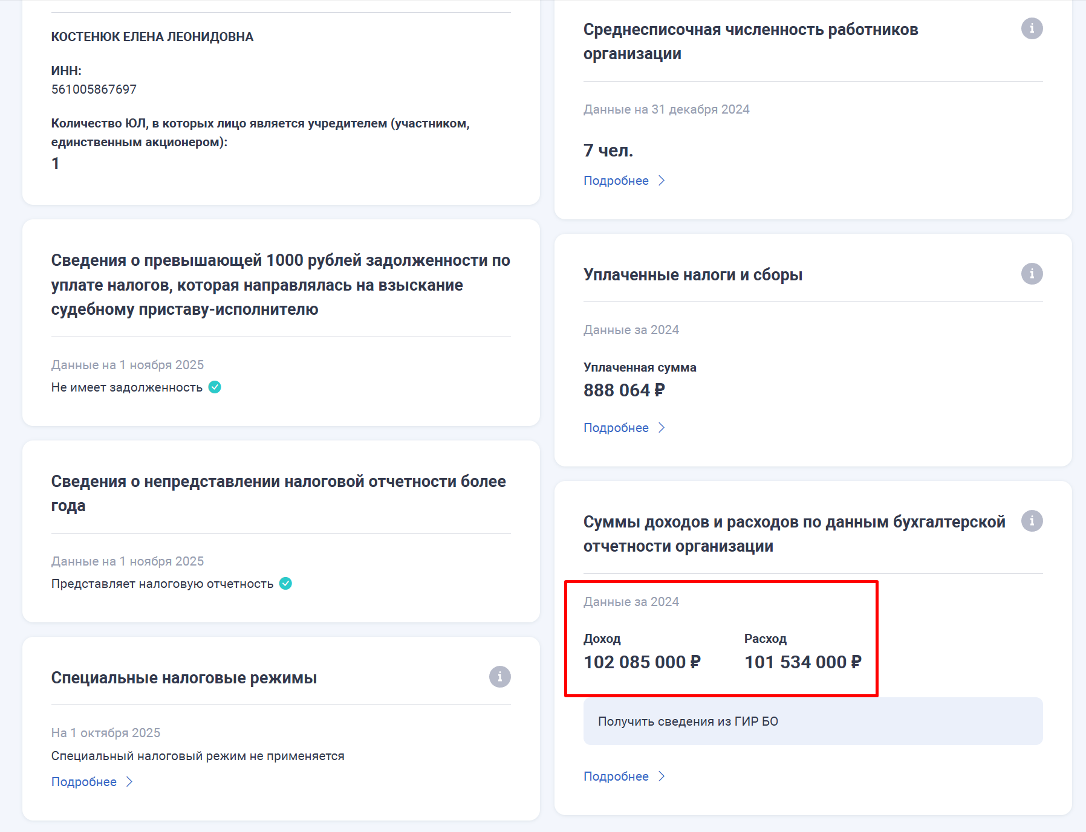

Выписка
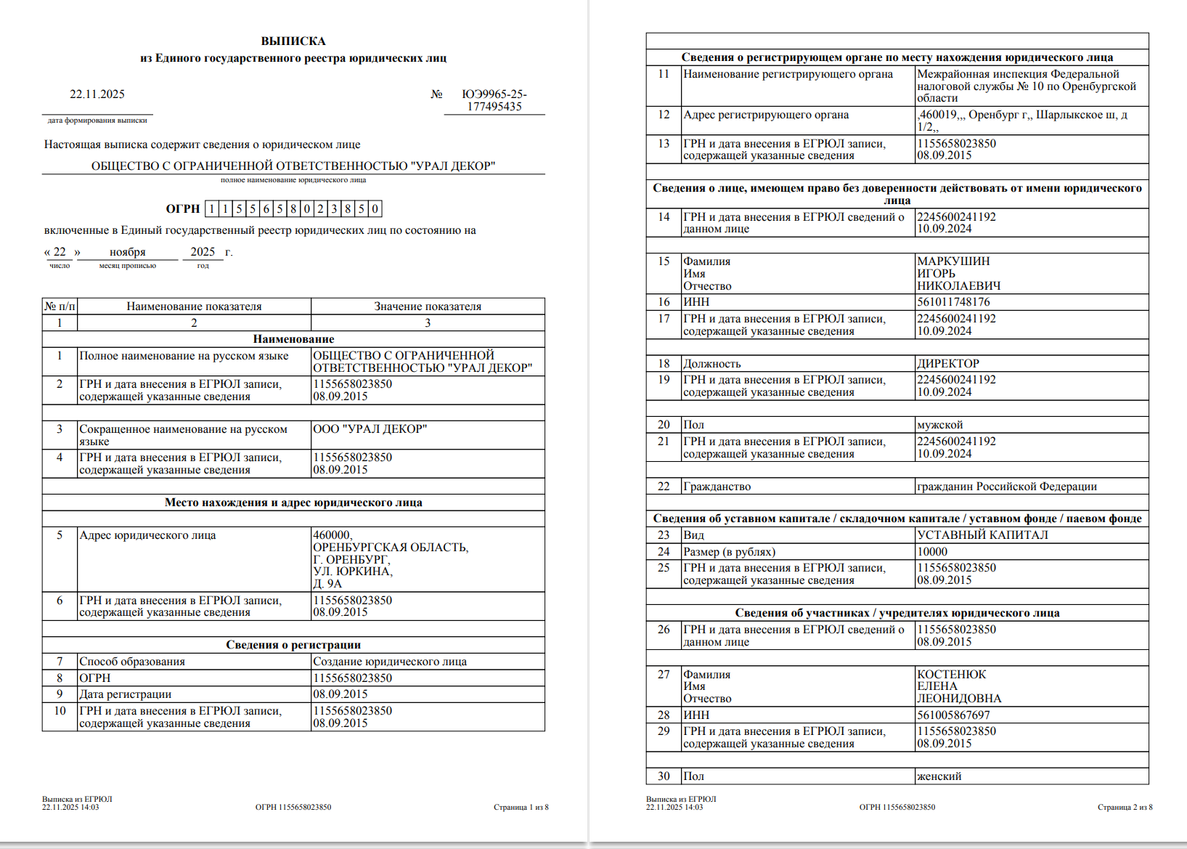
Реестр недобросовестных поставщиков (РНП)
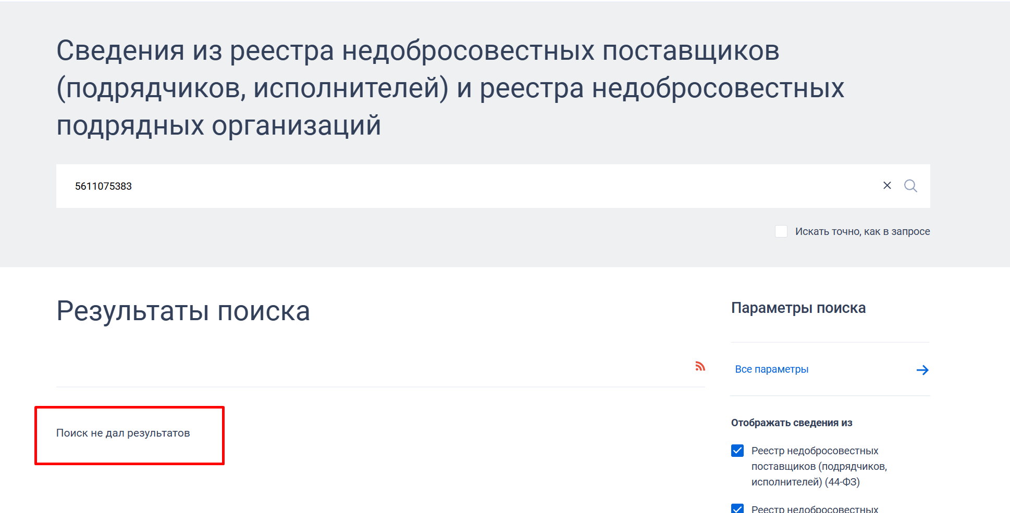

Банк данных исполнительных производств ФССП
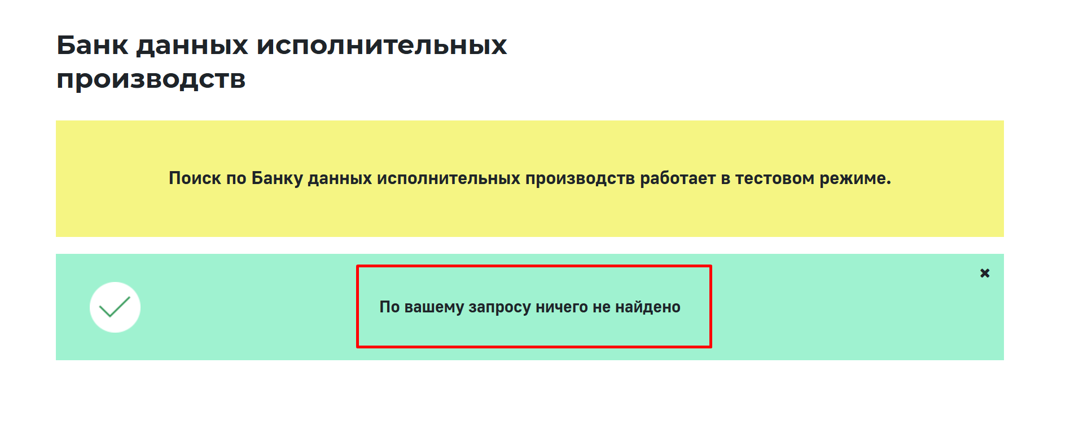

Картотека арбитражных дел ВАС
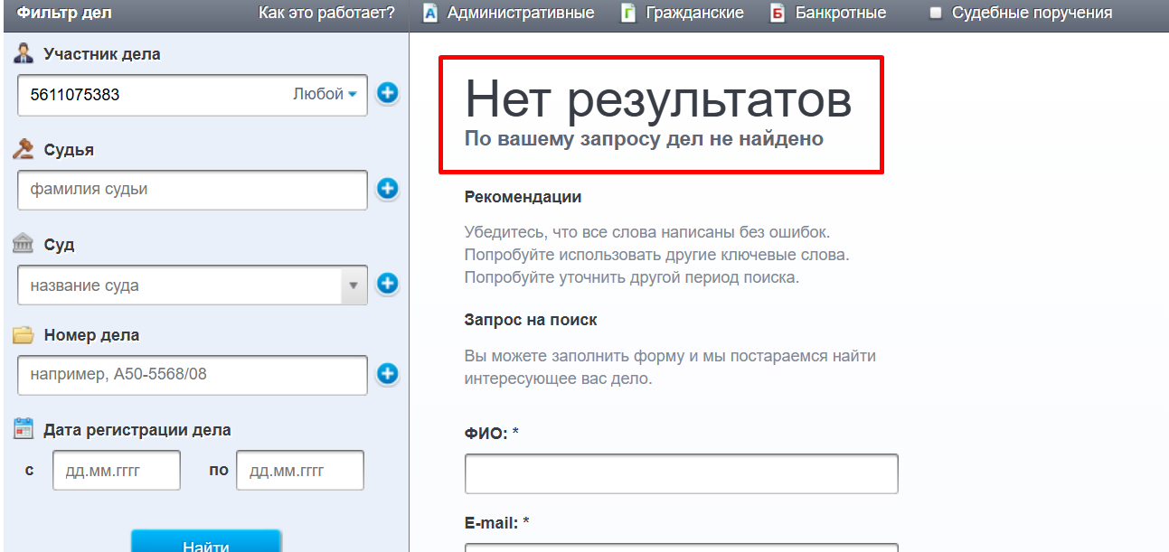
Единый Реестр Проверок Прокуратуры РФ
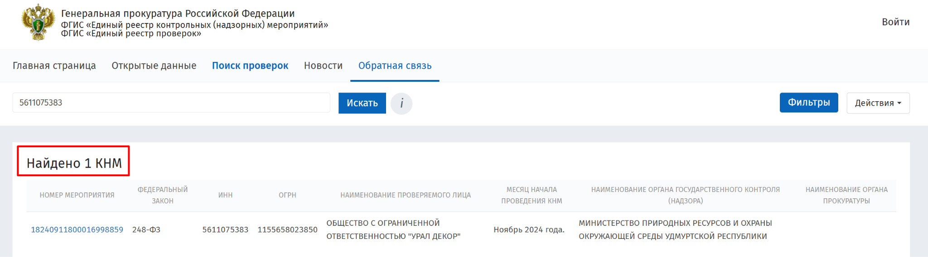
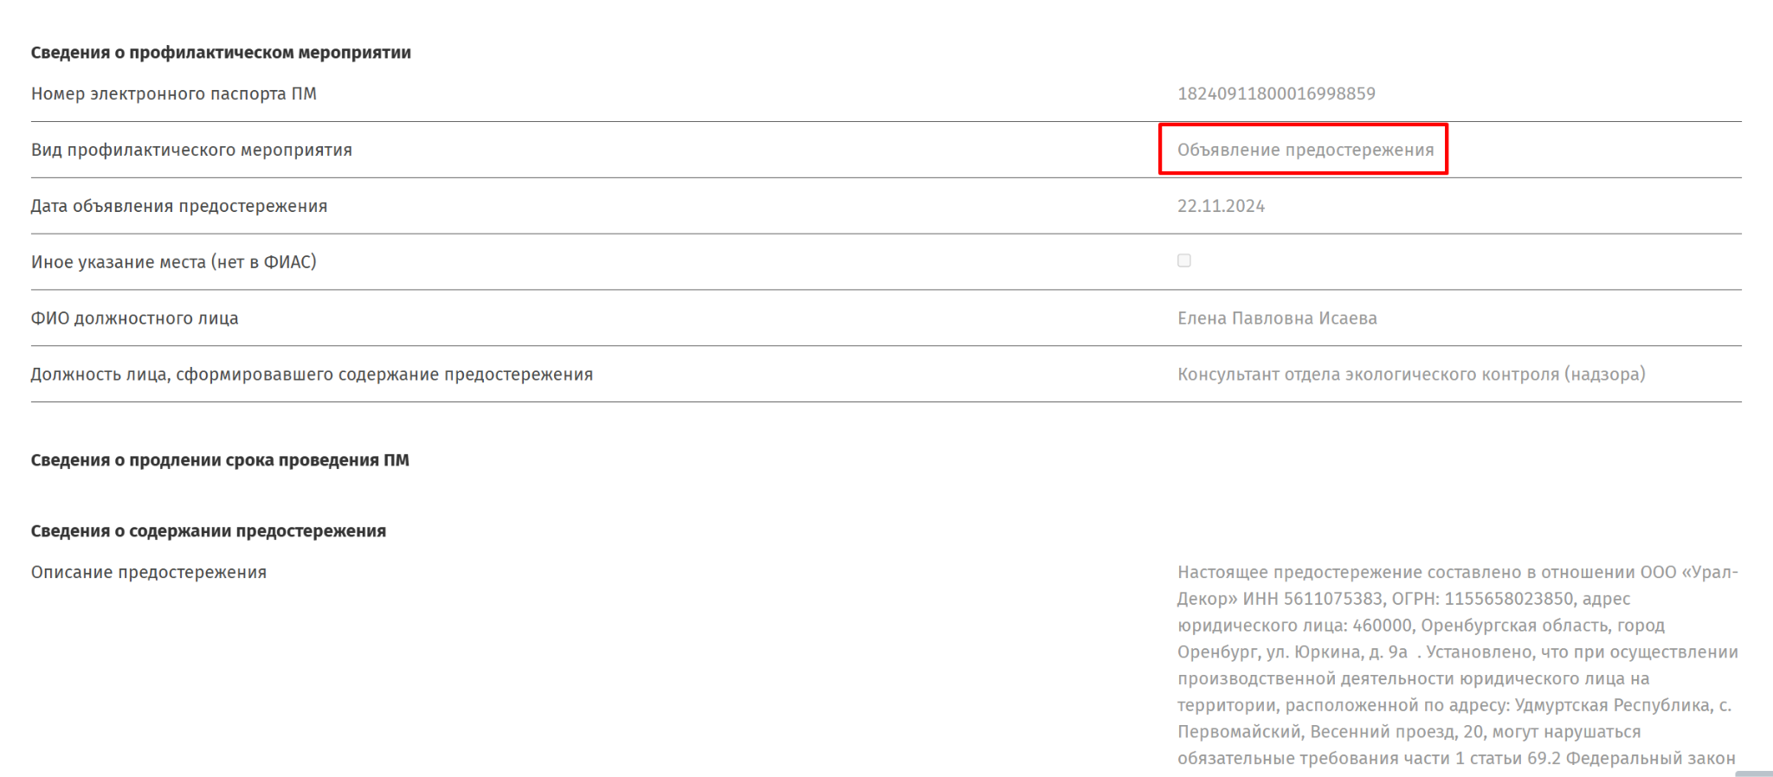

Компания 3
ООО «Авантатрейдинг»
Дата регистрации: 09.11.2004
ИНН 7727525451
ОГРН 1047796849814

Электронный сервис ФНС «Прозрачный бизнес»
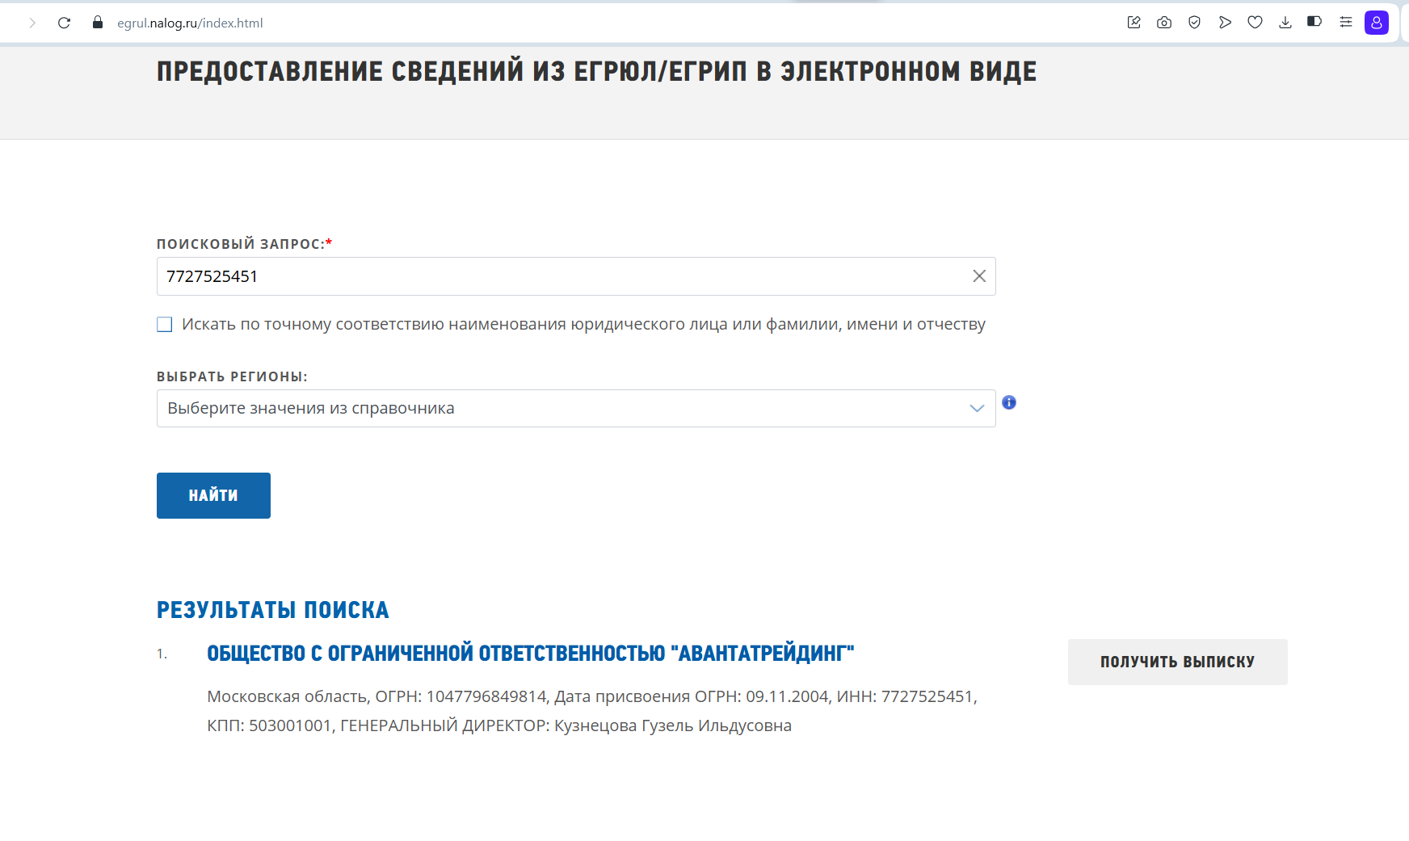
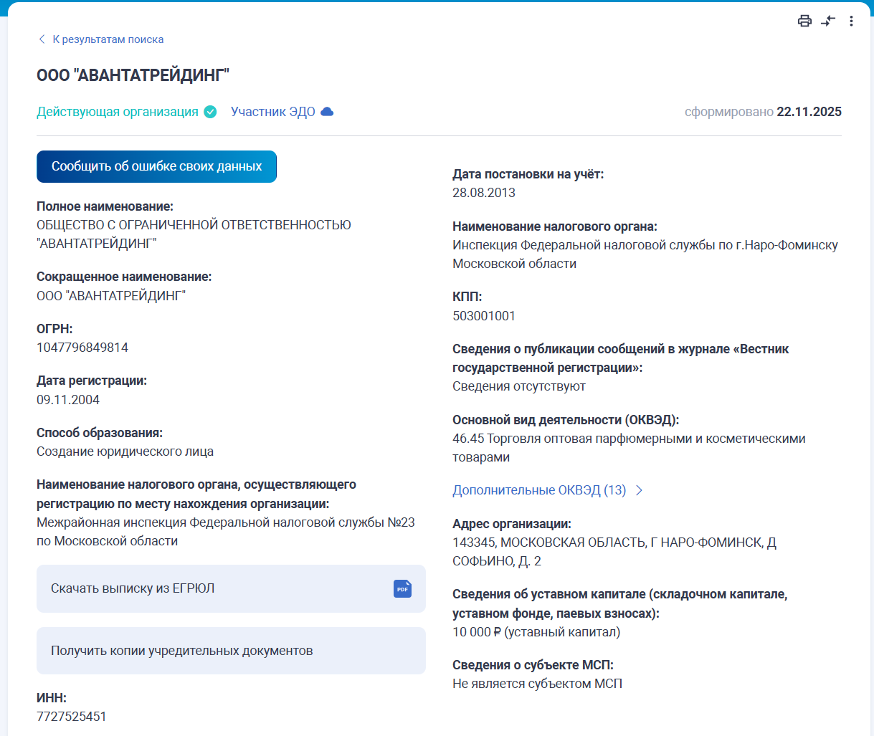

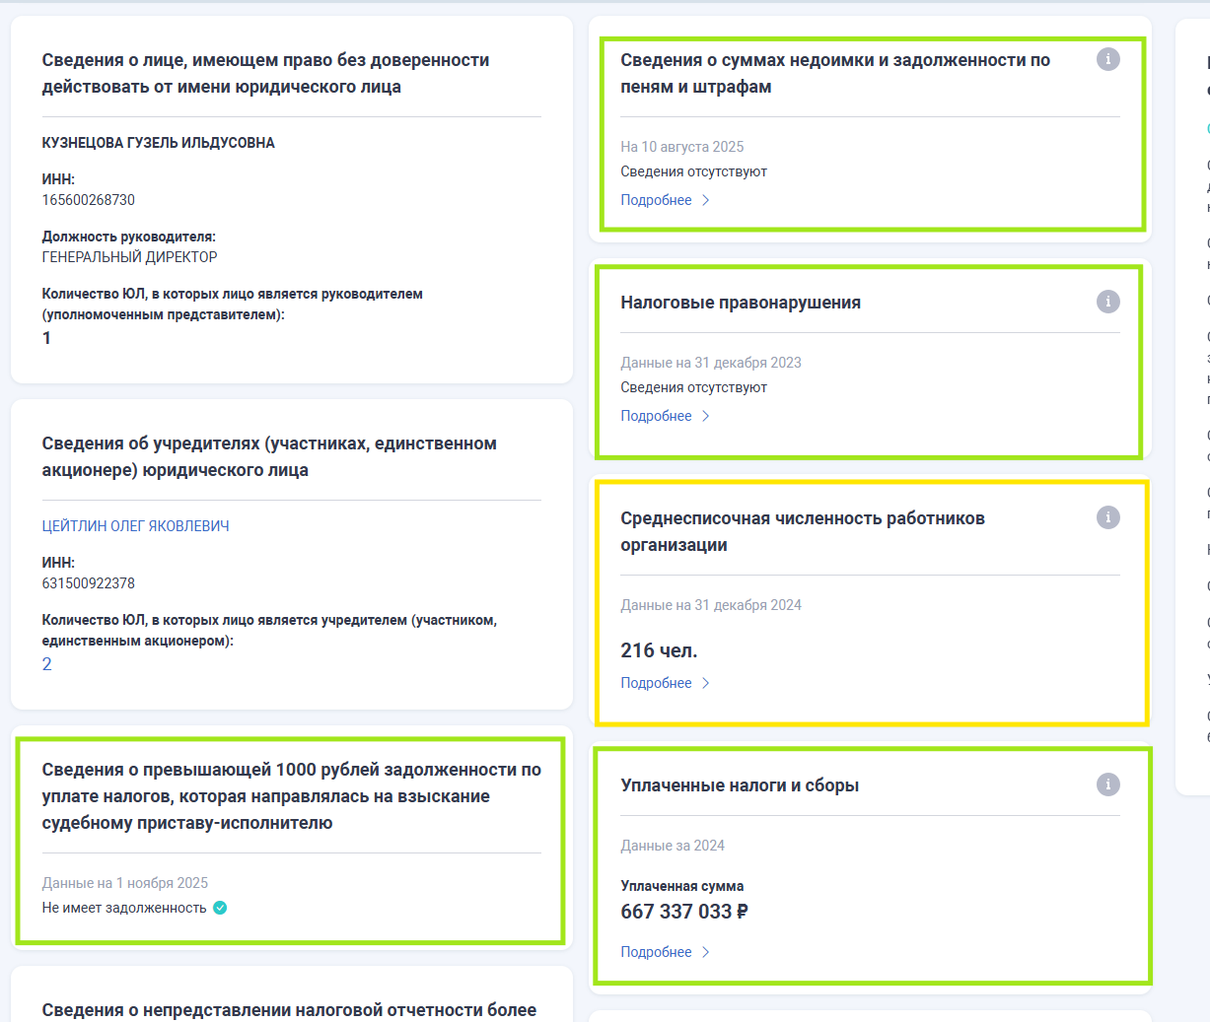

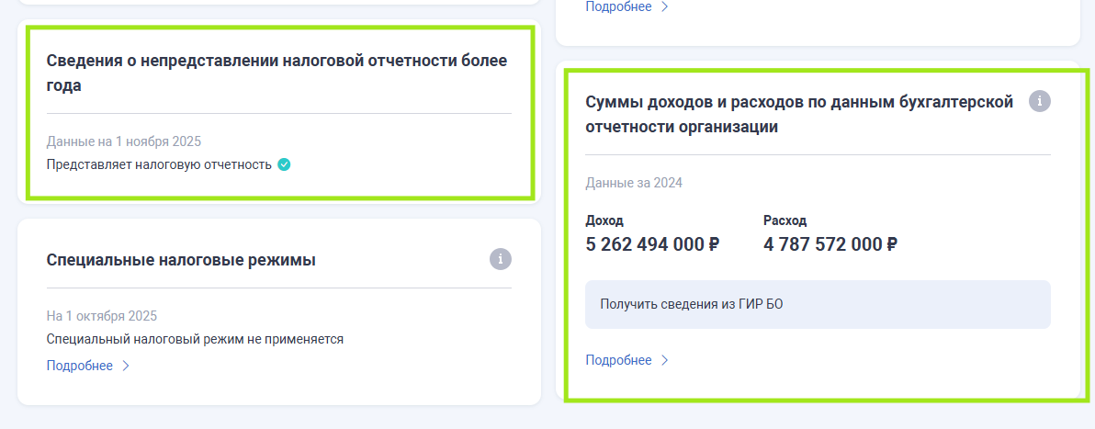

Выписка
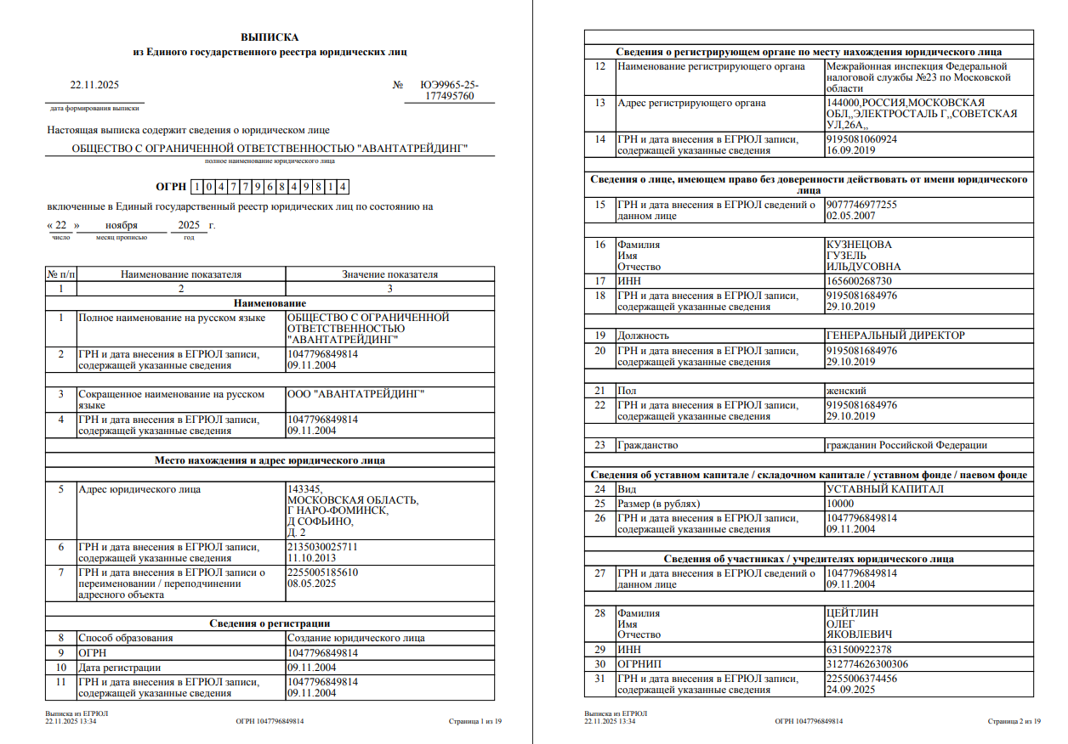

Реестр недобросовестных поставщиков (РНП)
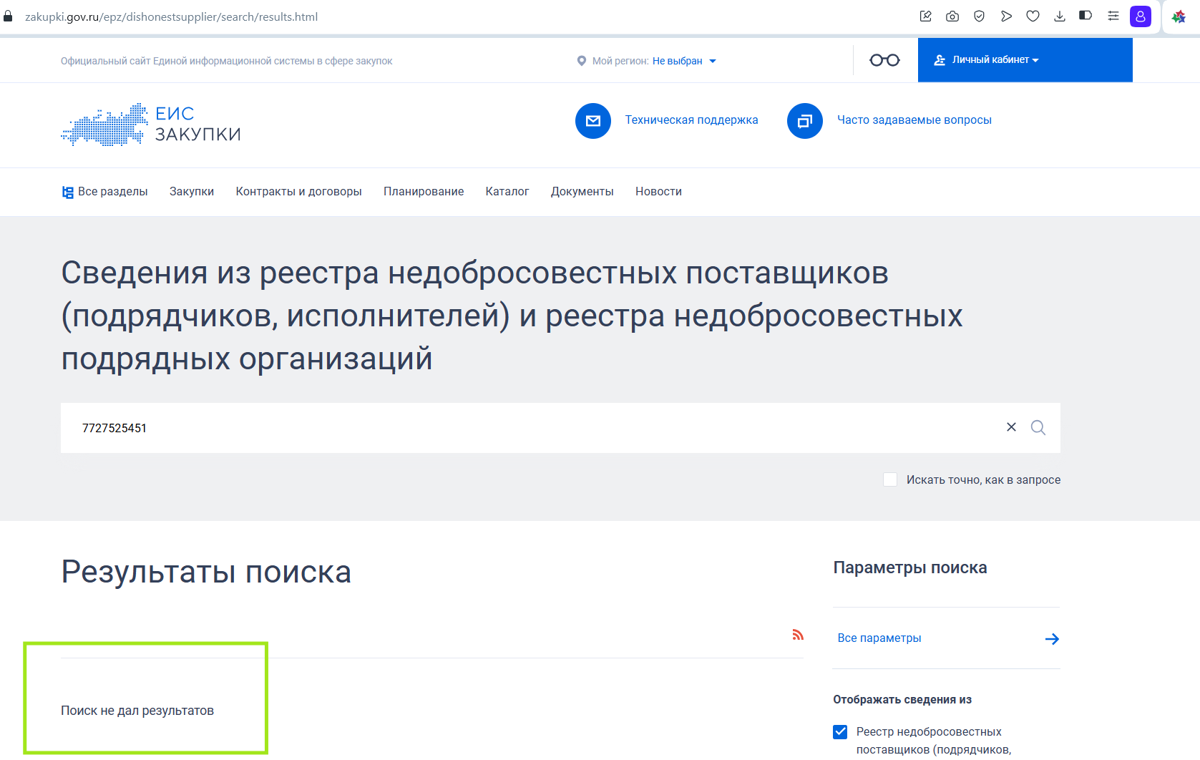

Банк данных исполнительных производств ФССП
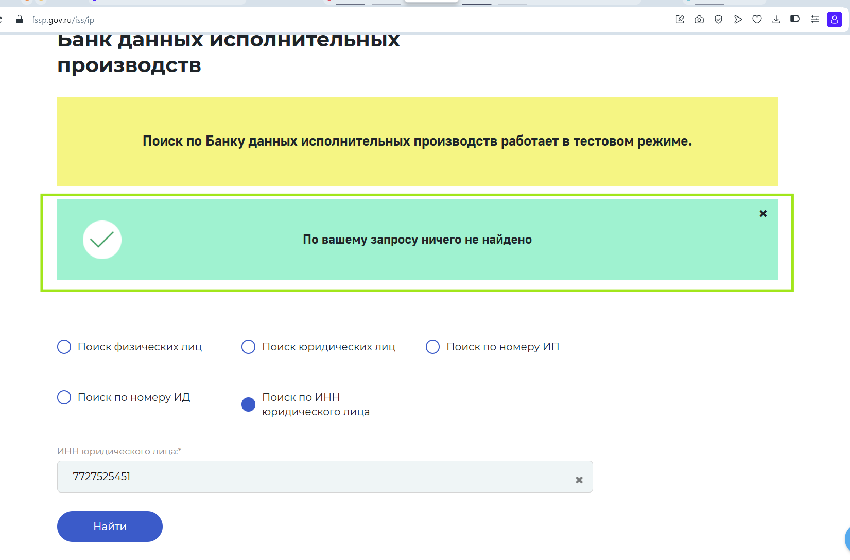

Картотека арбитражных дел ВАС
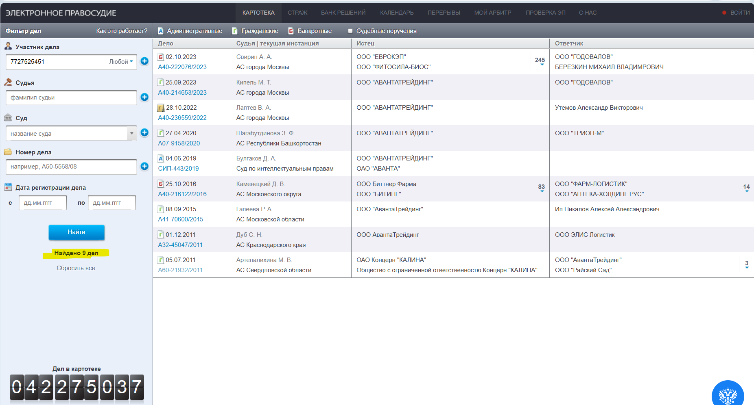

Единый Реестр Проверок Прокуратуры РФ
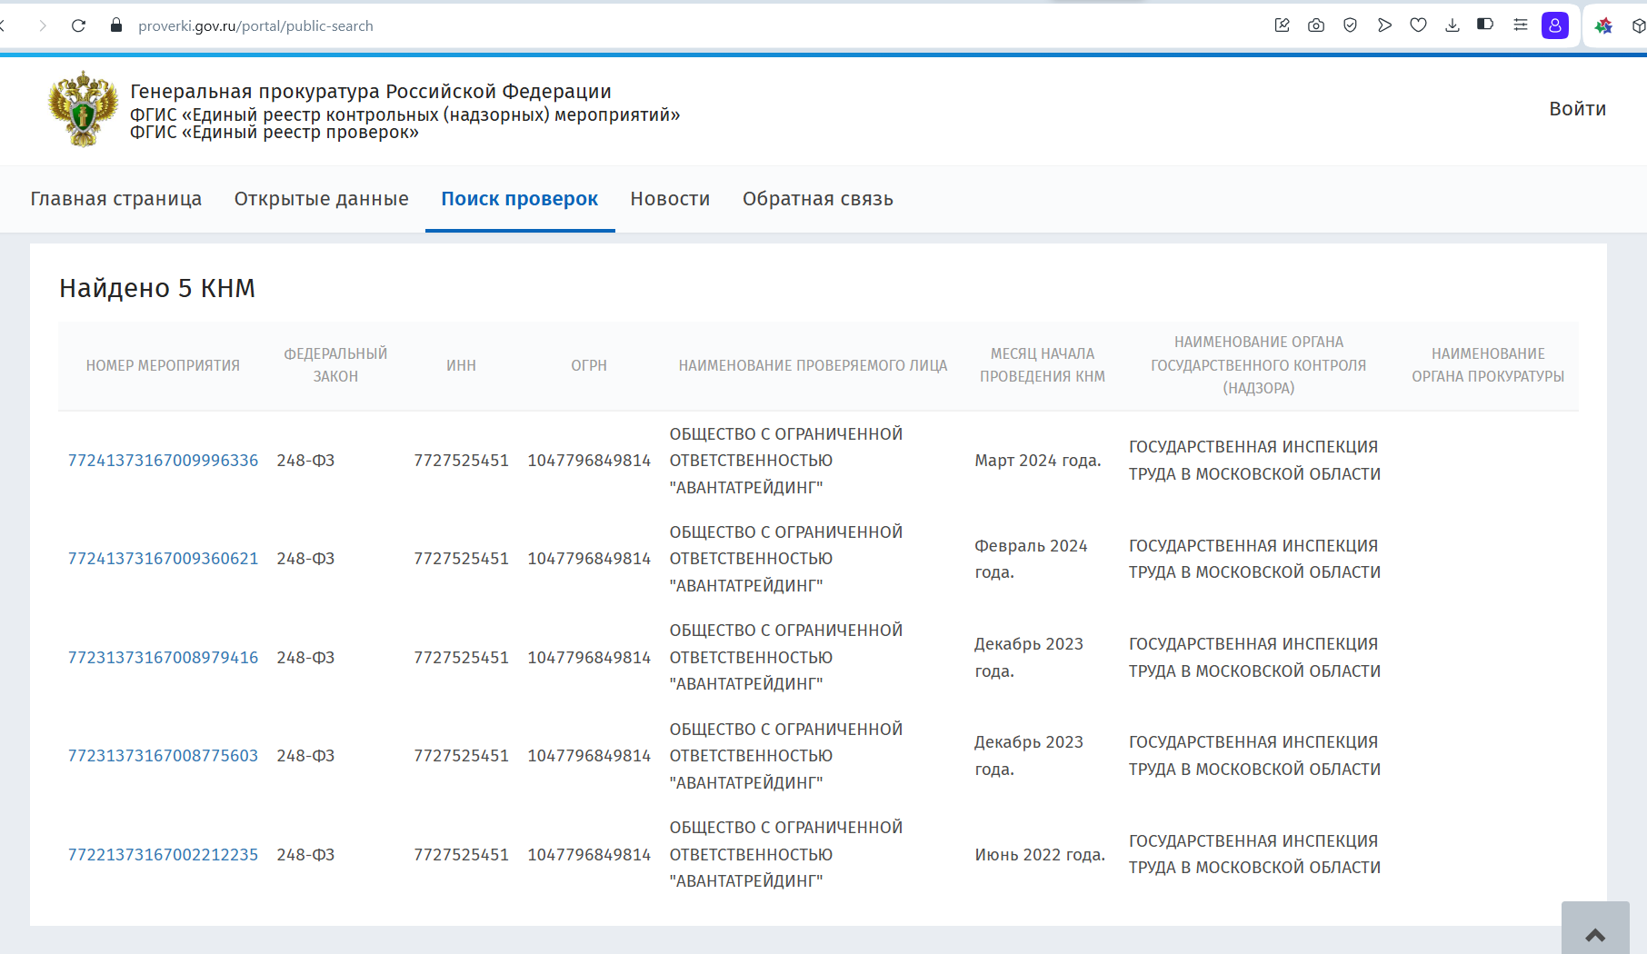
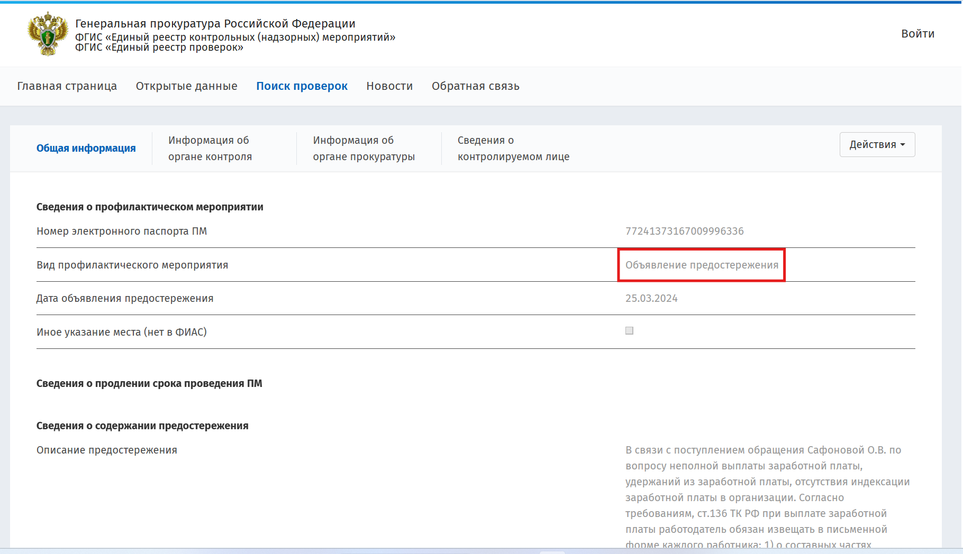

Сводная таблица результатов проверки благонадежности контрагентов
 | ООО «ДИЛЁВ» | ООО «УРАЛ ДЕКОР» | ООО «Авантатрейдинг»
ИНН | 7724453960 | 5611075383 | 7727525451
ОГРН | 1187746814078 | 1155658023850 | 1047796849814
Год создания | 14.09.2018 | 08.09.2015 | 09.11.2004
Лет на рынке | 7 лет | 10 лет | 21 год
Электронный сервис ФНС «Прозрачный бизнес» | - недостоверные сведения  - имеет задолженность(229386 руб.)  - не предоставляет отчетность | - Достоверно  - доход 102 млн  - расходы 101,5 млн  - 7 чел. | - Достоверно  - доход 5,2 млрд расходы 4,7 млрд  - 216 чел.
Реестр недобросовестных поставщиков | компания была исключена из реестра недобросовестных поставщиков(дважды) | не состоит | Не найдено
Банк данных исполнительных производств  Федеральной службы судебных приставов | имеется 3 дела ( на 31214.10 руб., 222278.85 руб. и на 507807.89 руб.) | 0 дел | Не найдено
Картотека арбитражных дел на сайте ВАС РФ | Всего 3 дела,  В статусе ответчика 1 дело  Причина: задолженность | 0 дел | Всего 9 дел,  истец 8 , в основном иски о взыскании средств с компаний должников, одна интеллектуальная собственность, 2 участия в процессе банкротства  ответчик 1. Причина: компания нарушила исключительное право ОАО «Концерн «КАЛИНА»
Единый  Реестр Проверок Прокуратуры РФ | проверок не проводилось | 1 проверка, объявлено предостережение.  Нарушаются требования о постановке на гос. учет объекта оказывающих негативное воздействие на окружающую среду | 5 проверок, по всем проверкам объявлено предостережение.  В основном нарушены условия трудового договора
ООО «ДИЛЁВ»
Общая характеристика:
Компания зарегистрирована в 2018 году и работает на рынке сравнительно недавно -около 7 лет. Организация имеет небольшой уставный капитал (10 000 ₽) и не предоставляет бухгалтерскую отчетность, что существенно снижает прозрачность деятельности.
Финансовое состояние:
Согласно данным из ФНС «Прозрачный бизнес», у компании зафиксирована задолженность в размере 229 386 ₽, а сведения в ЕГРЮЛ признаны недостоверными. Это говорит о слабой финансовой дисциплине и недостаточной прозрачности бизнеса.
Юридическая и деловая репутация:
ООО «ДИЛЁВ» дважды попадало в Реестр недобросовестных поставщиков, а также имеет три исполнительных производства, два из которых -с суммами долгов свыше 200 000 ₽. В арбитражной практике в роли ответчика компания фигурировала один раз.
Все эти данные формируют высокий уровень риска для потенциального партнёрства.
Вывод:
Организация ненадёжна, имеет финансовые задолженности и репутационные риски. Заключение договора не рекомендуется.

ООО «Авантатрейдинг»
Общая характеристика:
Компания существует с 2004 года, на рынке уже 21 год. Обладает развитой структурой и внушительным штатом - 216 сотрудников (по состоянию на 2024 год).
Финансовое состояние:
Финансовые показатели впечатляющие:
- Доход - 5,2 млрд ₽,
- Расход - 4,7 млрд ₽.
Компания демонстрирует высокий оборот и положительный финансовый результат, что говорит о масштабности бизнеса и устойчивом положении.
Юридическая и деловая репутация:
В арбитражной практике -9 дел, из которых 8 -иски о взыскании средств с должников (то есть в пользу компании), и одно -по поводу нарушения исключительных прав.
Однако внимание привлекает наличие 5 предостережений прокуратуры, связанных с трудовыми нарушениями (сокращения, несвоевременные выплаты, нарушение условий договоров).
Вывод:
ООО «Авантатрейдинг» -крупная и стабильная организация с положительными финансовыми результатами, однако наличие трудовых предостережений требует осторожности при выборе. Рекомендуется дополнительная проверка кадровой политики.

ООО «УРАЛ ДЕКОР»
Общая характеристика:
Компания зарегистрирована в 2015 году, на рынке 10 лет. Обладает устойчивой деловой репутацией и достоверными сведениями в ЕГРЮЛ.
Финансовое состояние:
По данным бухгалтерской отчетности за 2024 год:
- Доход -102 085 000 ₽,
- Расход -101 534 000 ₽.
Компания ведет прозрачную финансовую деятельность без задолженностей и имеет сбалансированные показатели доходов и расходов.
Юридическая и деловая репутация:
ООО «УРАЛ ДЕКОР» не имеет записей в Реестре недобросовестных поставщиков, исполнительных производств и арбитражных дел. Проверки прокуратуры также отсутствуют.
Эти факты свидетельствуют о добросовестности ведения бизнеса и высокой управленческой дисциплине.
Вывод:
Компания финансово устойчива, прозрачна и юридически чиста. Наиболее предпочтительный кандидат для заключения договора.

